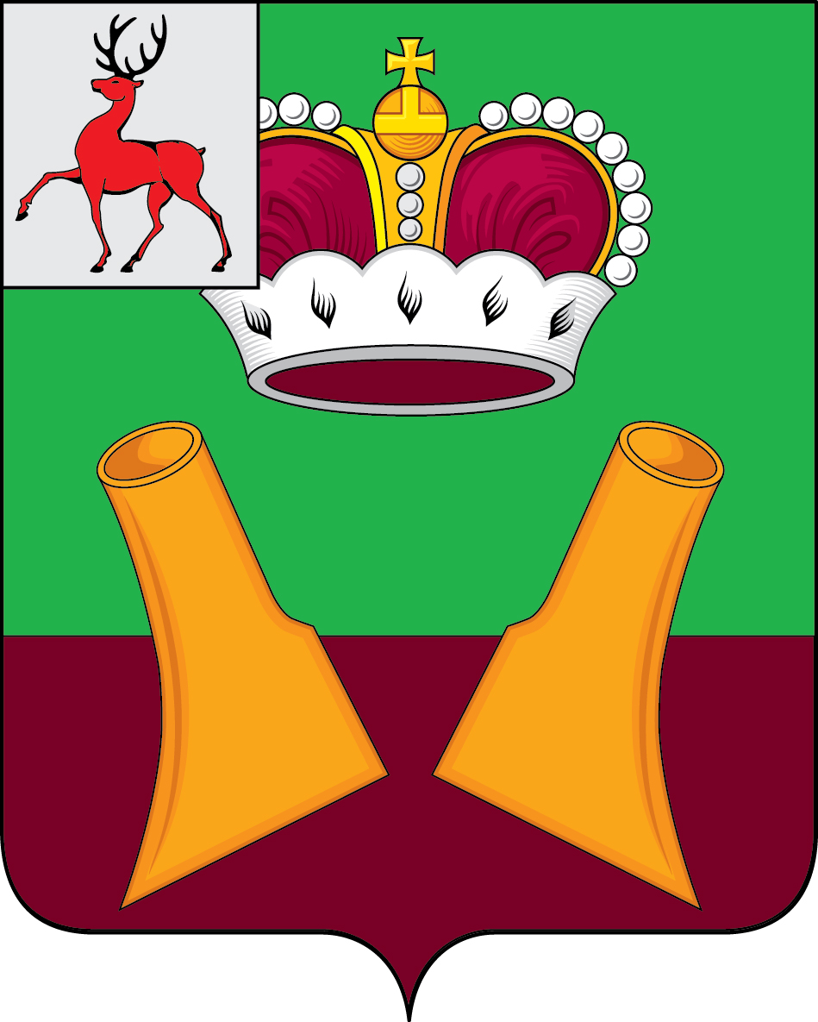

Земское собрание

Княгининского муниципального района Нижегородской области

РЕШЕНИЕ

12.07.2022 № 53
О состоянии работы по противодействию коррупции в Земском собрании Княгининского муниципального района

В соответствии с Уставом Княгининского муниципального района Нижегородской области, заслушав и обсудив информацию руководителя аппарата Земского собрания Княгининского муниципального района Корпачева В.Н. о состоянии работы по противодействию коррупции в Земском собрании Княгининского муниципального района, Земское собрание Княгининского муниципального района р е ш и л о :
Информацию руководителя аппарата Земского собрания Княгининского муниципального района Корпачева В.Н. о состоянии работы по противодействию коррупции в Земском собрании Княгининского муниципального района, принять к сведению (прилагается).

Председатель Земского собрания района А.И. Свистунов

